POLARPOSTEN
JANUAR 2021
Kære Polarstjerner
I ønskes alle et rigtig godt Nytår 2021 og tak for det gamle! Det har været et meget specielt år for alle – og også i Polarstjernen har det sat sine spor, at vi har besøg af Covid.
Alle ledere har gjort hvad de kunne indenfor restriktionernes grænser, for at give spejderne så normal og oplevelsesrig hverdag som muligt – men det har ikke været som det ”plejer” og som vi gerne ville! Vi er glade for, at Polarstjernen stadig har lige mange medlemmer, og at I møder op til hvad I kan, med ja-hatten på.
Bag kulissen har også bestyrelsen arbejdet ufortrødent videre med deres arbejde, og således er strategier for gruppen, vedligehold osv. fortsat som før. TAK til jer
Covid
I det nye år har lederne planlagt med møder i januar, hvor kun max 10 spejdere mødes på forskellige steder til møderne. Det sker på samme måde, som vi gjorde i foråret. Vi håber på, at det kun bliver nødvendigt i januar, men nu må vi se.
Covid kan også komme til at påvirke Grupperådsmødet 11. februar. Vi skal nok regne med at det bliver virtuelt, men vi håber I deltager alligevel. Vi har fået retningslinjer fra korpset ang. hvordan det kan gøres på lovlig vis.
Ture
Padderne har følgende beretning:
Den 24. til 25. oktober i år havde Padderne hyggetur (vi nåede det lige akkurat, inden vi ikke længere måtte overnatte), og her er et billede derfra.

Billedet er taget ved foden af trappen i hytten, mens vi har det sjovt med at gøre madrasserne klar og tage dem med ned.
Vi tog mærket ”One Night Stand”, så madrasserne blev ikke brugt så meget, men de var alligevel ret populære, da vi kunne lægge os ned efter mere end fem timer oprejst.

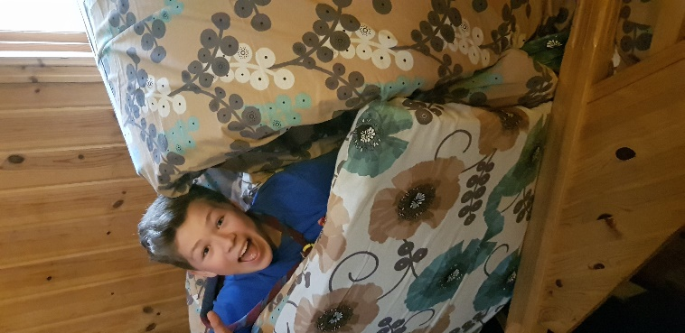
Juleturen:
Efter mange overvejelser, forskellige planer, indkøb af en hel del sprit, handsker og mundbind, blev juleturen gennemført som endagsture med trop og junior om lørdagen, og mikro, mini og klan søndag. Vi havde travlt, for vi skulle jo nå de fleste traditioner og gjorde en hæderlig indsats! Vi manglede dog forældrene i køkkenet, overnatningen (selvfølgelig!), julekalender på TV, den brune sovs og aktiviteter på tværs af alle grene. Der var dog god stemning hele vejen igennem begge dage, og alle var flinke til at prøve at undgå ”klumper” (=børn i en klump oveni hinanden) samt til at spritte hænder, toush, pensler mm. en gang i timen, når ”spritalarmen” lød. Vi nåede endda også at fejre Rolfs fødselsdag, og fik for første gang lagkage på en juletur. TAK fordi I kørte jeres spejdere hele vejen til Bogense og tak for lån
Se disse videoer af uretfærdigbingo anno Covid
https://www.facebook.com/messenger_media/?thread_id=1474824866&attachment_id=1346383075711594&message_id=mid.%24cAABa-LPSTYR8mUBRq12Z_rNPkdXK.
https://www.facebook.com/messenger_media/?thread_id=1474824866&attachment_id=742898186325612&message_id=mid.%24cAABa-LPSTYR8mUCAnl2Z_rNUkdXK.

Og så nogle enkelte billeder:
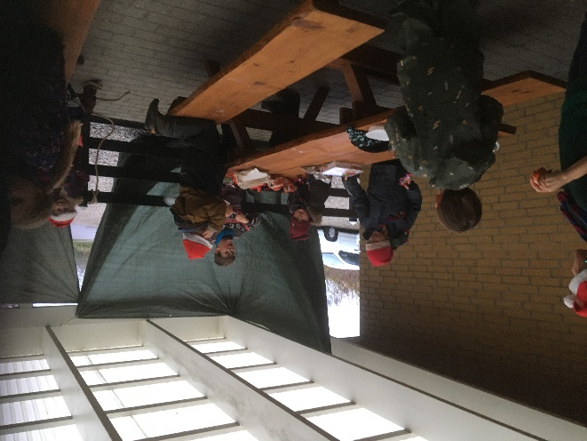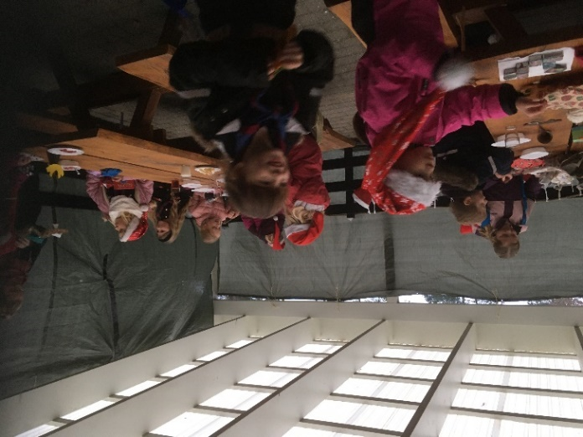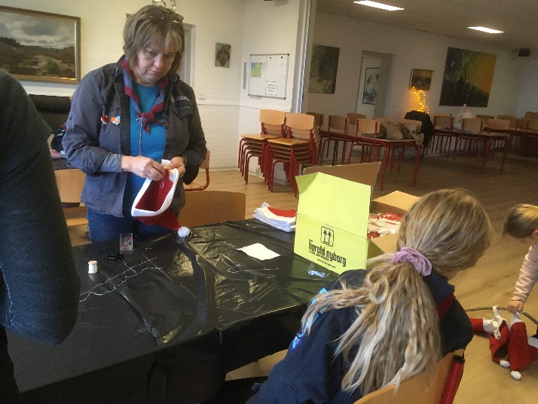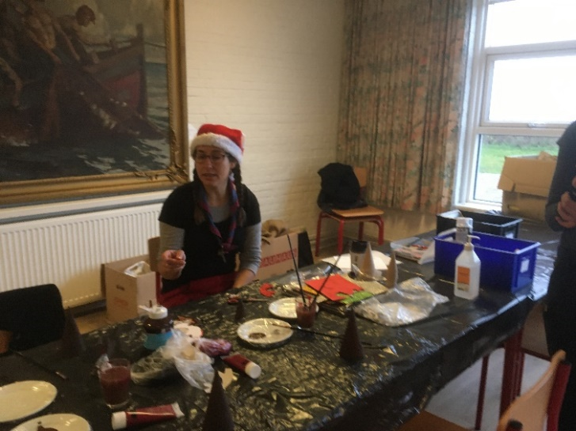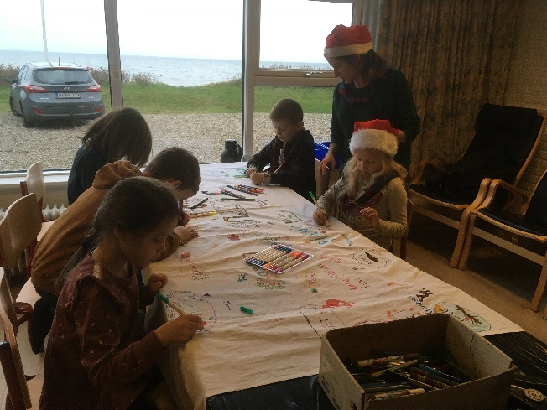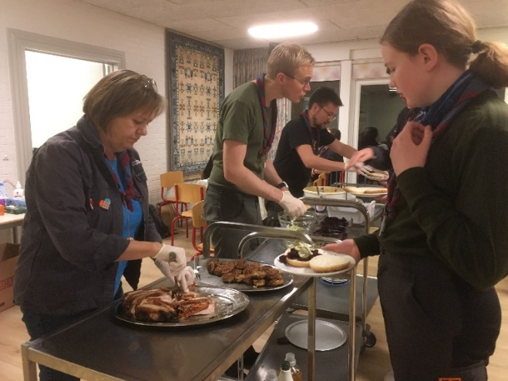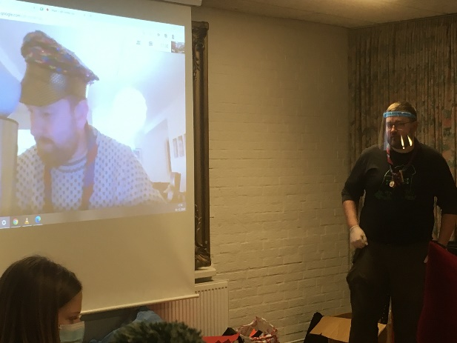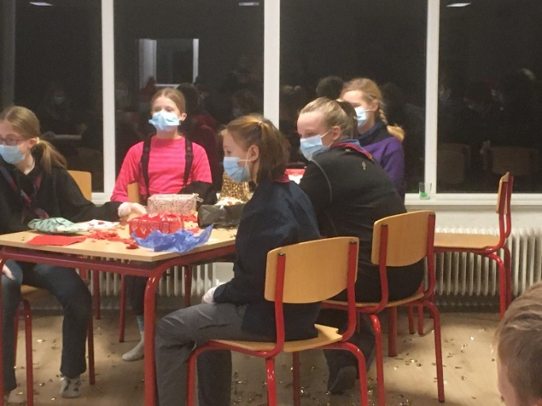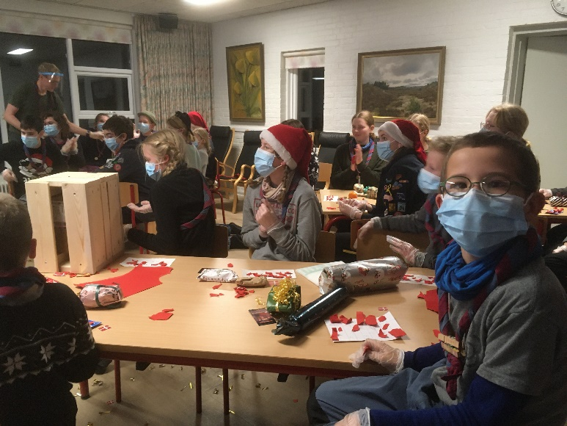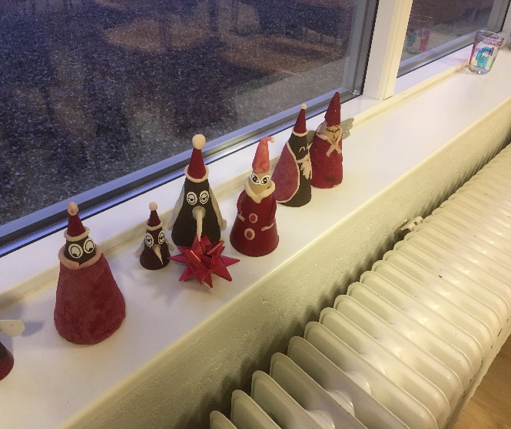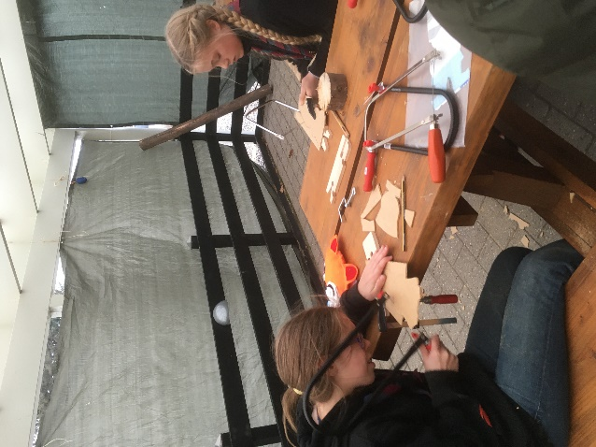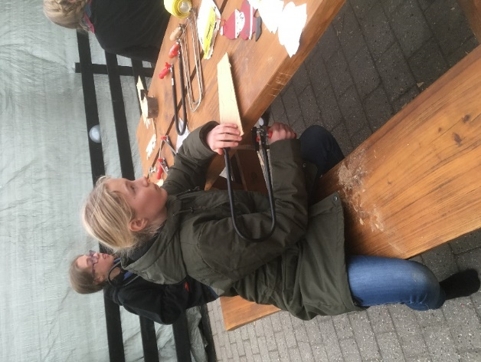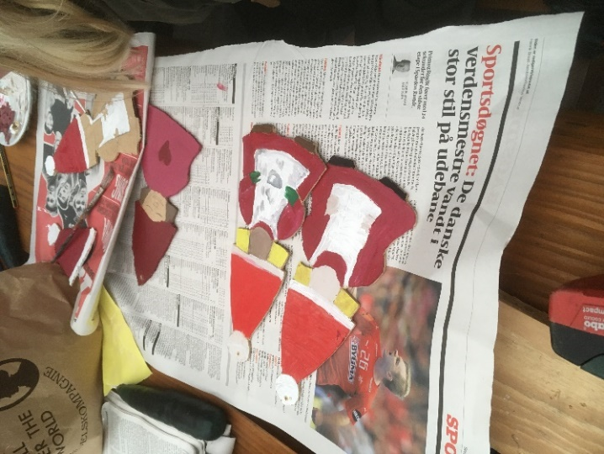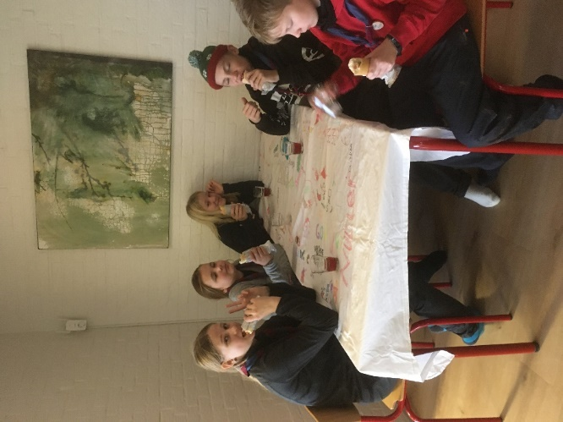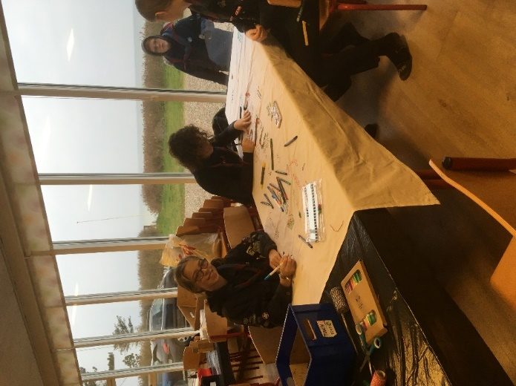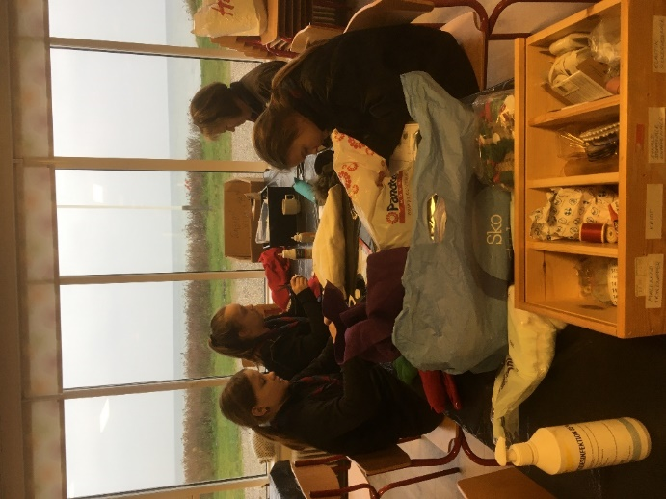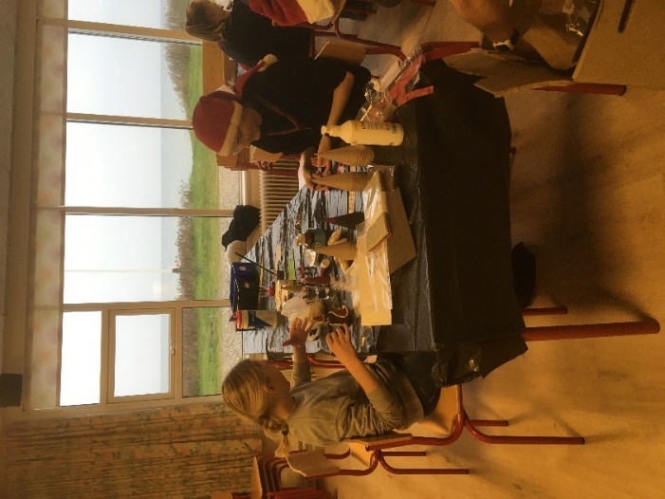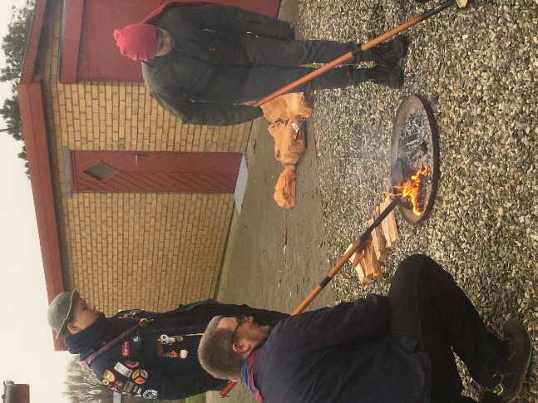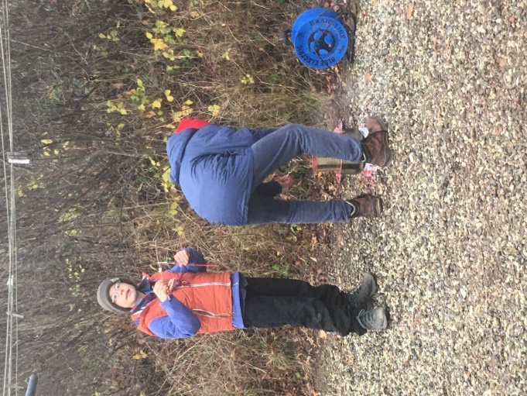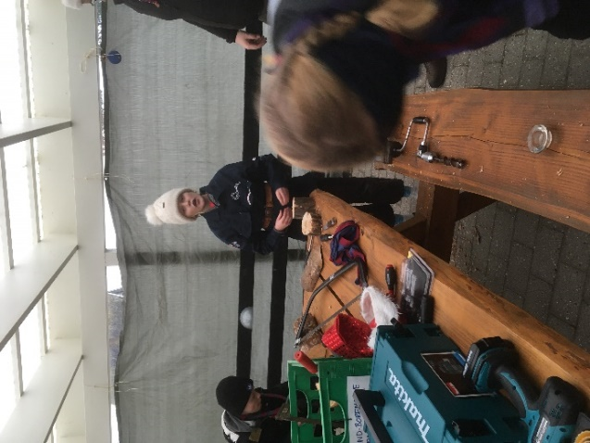
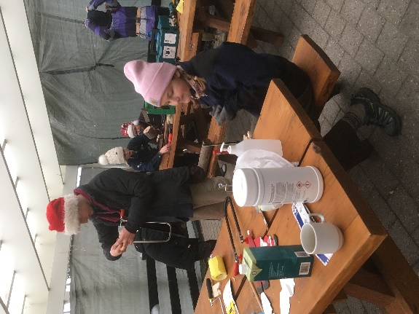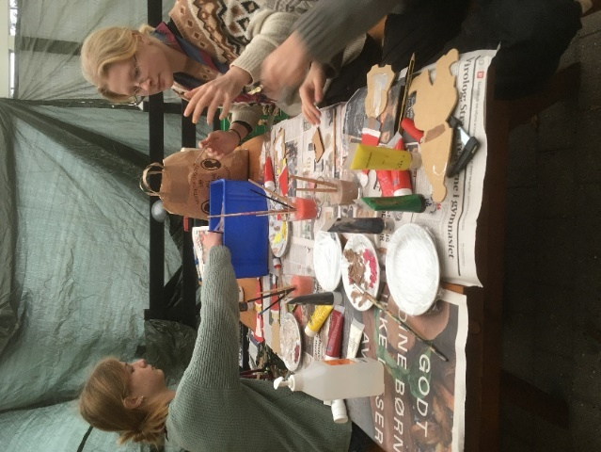.

Vi hejser flaget og siger TILLYKKE til:
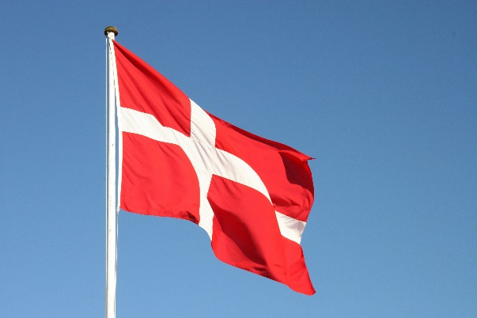
Jens 29+ år 1. januar
Guldsmed 9 år 1. januar
Gaja 29 år 2. januar
Svamp 8 år 2. januar
Jofri 10 år 3. januar
Ronja Thy 11 år 3. januar
Prik 29+ år 4. januar
Oline 18 år 7. januar
Andy 29 år 7. januar
Gerhard 16 år 9. januar

Kommende begivenheder:
9. januar: lederweekend
11. februar: grupperådsmøde

